「國立臺南大學高等教育深耕計畫」
重要活動與特色文稿/成果報告
子計畫編號及名稱：B主軸，USR幸福集氣、心願齊聚 填表日期：115年 10 月 15日
重要活動及特色文稿/成果報告
活動名稱：「輔助科技好好玩！」烏龜發聲器實作 × AI數位輔具創新應用
活動時間：2026 年 10月14日 |  |  | 活動地點：臺南大學啟明苑E205教室
活動目的：透過烏龜發聲器實作與AI數位輔具應用分享，提升特教教師運用輔助科技設計個別化教材教具的能力，促進特殊需求學生的學習參與及溝通表達。
參與人數：教師：____1__人、學生：__2_人、行政人員：___0__人、校外：___22__人
活動內容執行  (200字以上描述) | 10月14日，國立臺南大學特殊教育學系USR幸福集氣、心願齊聚團隊配合臺南市115年度特殊專業知能研習「輔助科技好好玩」活動，於臺南大學啟明苑辦理輔助科技實作研習，帶領來自臺南市各校的特教教師認識自製輔具與數位科技在特殊教育現場的應用。  本次研習以「烏龜發聲器」製作為主要實作內容，讓老師們親自動手組裝與測試，了解如何透過簡單的開關操作，讓烏龜玩具產生互動回饋。這類改裝輔具除了能增加教學趣味性，也能運用於因果關係學習、動作操作練習及感官互動活動，讓不同能力的學生都有機會參與課堂。  除了實體輔具製作外，團隊也特別介紹自行設計開發的三款數位應用工具，包括「十個語詞練習」、「AAC彈性溝通板」及「注音發聲板」。其中，「十個語詞練習」透過語音辨識功能，讓學生練習說出指定詞語並獲得即時回饋；「AAC彈性溝通板」可由教師自行編輯圖片與語音內容，協助無口語或口語表達困難的學生進行溝通；「注音發聲板」則結合注音輸入與語音播放功能，提供學生另一種表達需求與想法的方式。  透過本次研習，老師們不僅能親手完成烏龜發聲器，也能認識如何利用AI及數位工具製作符合學生個別需求的教材教具，進一步將實體輔具與數位科技結合，創造更多元且具有互動性的學習方式。  本次活動也展現輔科舞告賀團隊持續推動輔助科技創新與教學應用的成果，讓科技不只是輔助工具，更成為協助特殊需求學生參與學習、表達想法的重要支持。
執行成果  (300字以上描述) | 本次10月14日於國立臺南大學特殊教育學系辦理「輔助科技好好玩」專業知能研習，透過實體輔具製作與AI數位科技應用分享，讓參與的特教教師更加了解輔助科技在特殊教育教學現場的實際應用。活動以「烏龜發聲器」製作為主要實作內容，由輔科舞告賀團隊帶領老師們親自動手組裝、測試與操作，了解如何透過簡易開關控制改裝玩具，讓原本一般的玩具轉變成適合特殊需求學生使用的互動式輔具。透過實際製作，老師們不僅學習輔具改裝的基本概念，也進一步認識如何依據學生的肢體操作能力與學習需求，調整輔具的使用方式，增加學生參與課堂活動的機會。  除了實體輔具製作外，本次研習另一項重要成果是向教師介紹團隊自行設計開發的三款數位應用工具，包括「十個語詞練習」、「AAC彈性溝通板」及「注音發聲板」。其中，「十個語詞練習」結合語音辨識與即時回饋功能，協助學生進行語詞發音練習；「AAC彈性溝通板」可依據學生需求自行編輯圖片與語音內容，提供無口語或口語表達困難學生更彈性的溝通方式；「注音發聲板」則透過注音輸入與語音播放功能，協助學生表達日常需求與想法。這些數位工具也讓老師們了解，除了傳統的實體輔具外，還能運用AI及數位科技發展更多元的個別化教學支持方式。  透過本次研習，團隊成功將自製輔具的實作經驗與自主開發的數位工具分享給第一線特教教師，讓老師們從「認識輔具、動手製作」進一步延伸至「數位應用、教學創新」，提升教師運用輔助科技的專業知能。整體而言，本次活動不僅展現輔科舞告賀團隊在實體輔具研發與AI數位應用方面的成果，也促進創新教材教具的推廣與交流，期望未來能將相關技術帶入更多特殊教育教學現場，協助不同能力的學生提升學習參與、溝通表達及自主操作的機會，落實USR計畫「人才培育、科技創新與場域服務」的核心精神。
相關照片與說明
(請檢附至少6張活動紀錄照片及提供圖片說明)
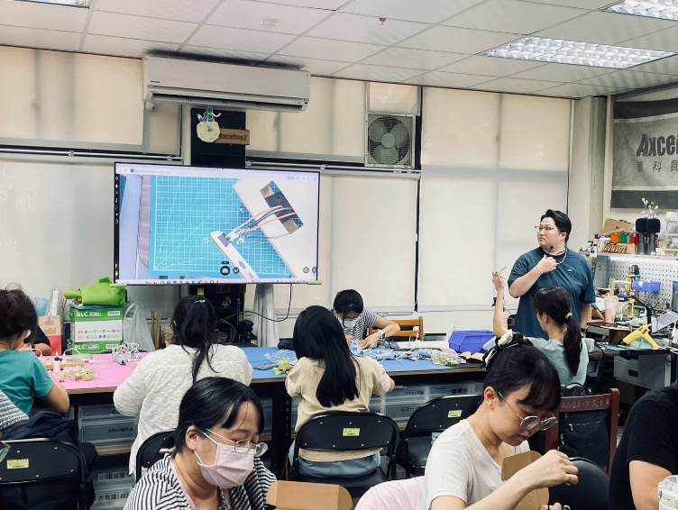 |  | 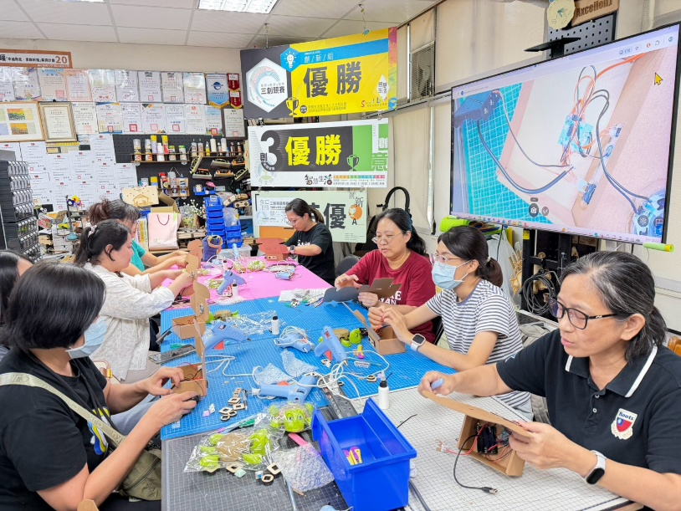
說明：講解製作步驟 |  | 說明：大家很努力學習製作輔具
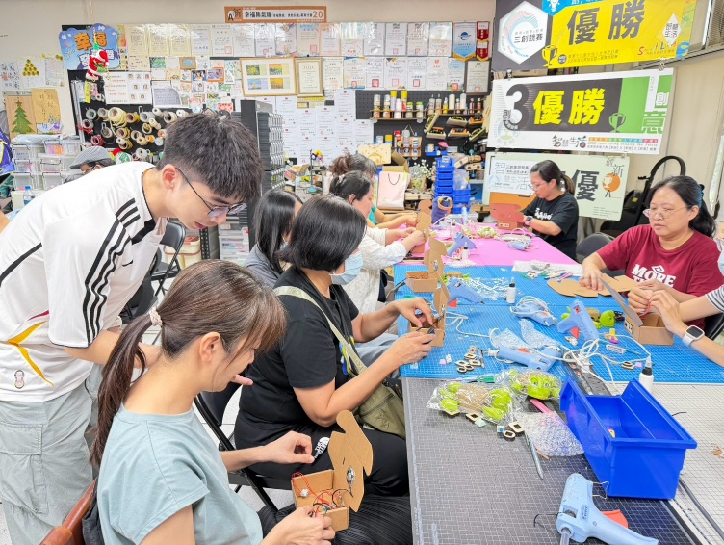 |  | 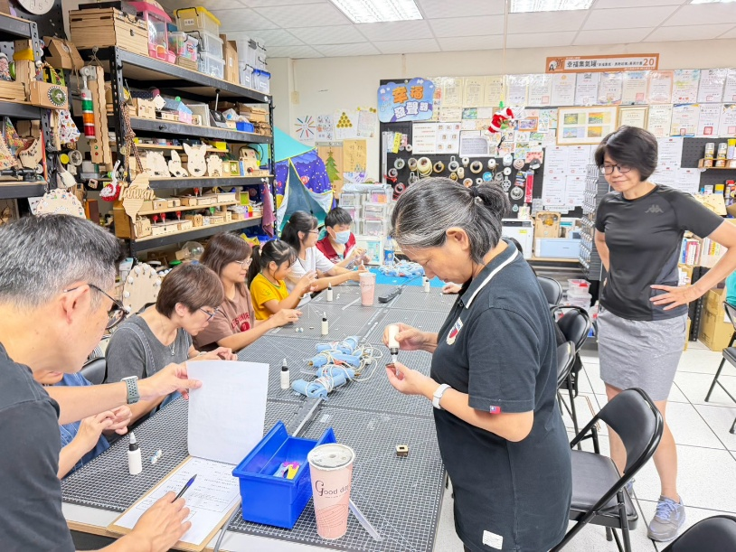
說明：助教指導老師們如何黏模組晶片 |  | 說明：大家很認真製作自己的小禮物
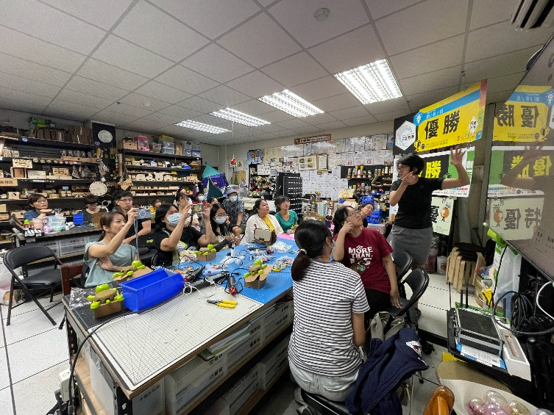 |  | 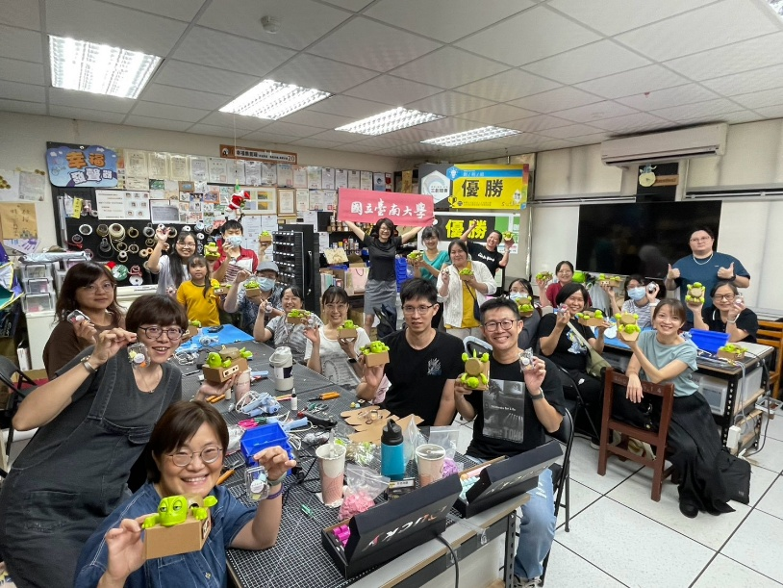
說明：千玉老師介紹APP使用方式 |  | 說明：大合照

